ODGOJNO – OBRZOVNO PODRUČJE: KOMUNIKACIJA
1. ZADATAK: POGLEDAJ SLIKE I PROČITAJ RIJEČI:

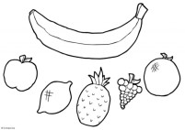V O Ć E
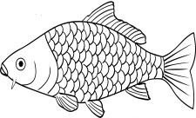R I B A
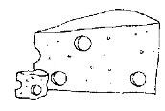 S I R
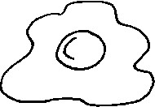J A J E

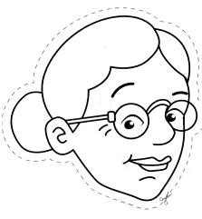B A K A
D E D A AAAAA
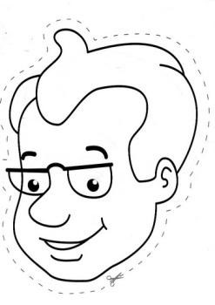T A T A
M A M A

2. ZADATAK: NAPIŠI GLASOVE KOJI NEDOSTAJU U RIJEČIMA!
_ O _ E
_ I _ A
__ I __
_ A _ E

V _ Ć _
R _ B _
S _ R
J _ J _

_ _ _ _
_ _ _ _
__ __ __
_ _ _ _

3. ZADATAK: PROČITAJ REČENICE PA ODREDI RIJEČI, SLOGOVE I GLASOVE KOJE ČUJEŠ U REČENICAMA, U RIJEČIMA!
B A K A J E D E V O Ć E.
D E D A J E D E J A J E.
T A T A J E D E S I R.
M A M A J E D E R I B U.

M A M A J E D E R I B U.

T A T A J E D E S I R.

D E D A J E D E J A J E.

B A K A J E D E V O Ć E.

M A M A J E D E R I B U .

T A T A J E D E S I R.

D E D A J E D E J A J E.

B A K A J E D E V O Ć E.
M A M A J E D E R I B U.

T A T A J E D E S I R .

D E D A J E D E J A J E.

B A K A J E D E V O Ć E.

